CURRICULUM VITAE
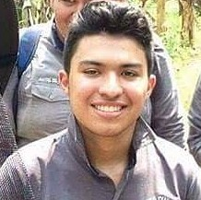
DATOS PERSONALES
NOMBRES Y APELLIDOS: Rodrigo Fernando
González Cabrera
FECHA DE NACIMIENTO: 26 de Julio de 1998
EDAD: 18 años.
No. DPI: 3183 55531 0501
ESTADO CIVIL: Soltero.

DATOS DE LOCALIZACIÓN
DIRECCIÓN: 6 Ave 71 zona 1 Escuintla.
No. TELÉFONO CELULAR: 34806864
E-MAIL: rodrigokilu@gmail.com

ESTUDIOS REALIZADOS PREPRIMARIA

PREPARATORIA Liceo Infantil La Casa De Los Pollitos (2005) Escuintla.

ESTUDIOS REALIZADOS PRIMARIA

PRIMARIA (PRIMERO): Centro Educativo con Computación El Quetzal (2006) Escuintla.
PRIMARIA (SEGUNDO A SEXTO): Escuela Oficial Urbana para Varones “Jose Francisco Azurdia” 2007 – 2011) Escuintla.

ESTUDIOS REALIZADOS BASICOS

(PRIMERO Y SEGUNDO): Instituto Experimental Carlos Samayoa Chinchilla (2012-2013)
(TERCERO): Liceo Soniel del municipio de Amatitlán (2014)

DIVERSIFICADO
Colegio Liceo evangélico Técnico Escuintleco (2015-2016)

